Ouvrir le fichier exercise_4_1.html dans un navigateur Chrome

Nous allons voir la navigation dans le DOM à travers JavaScript

Editer le DevTool de Chrome

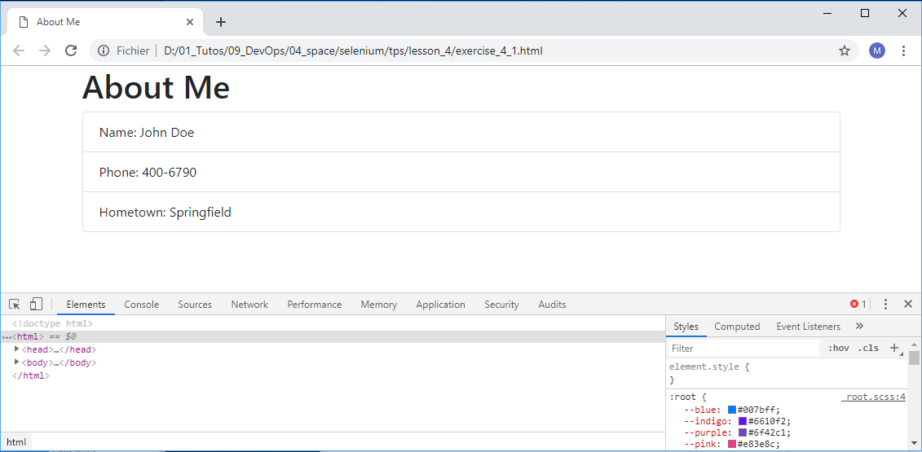

Naviguer dans les éléments pour voir les ids

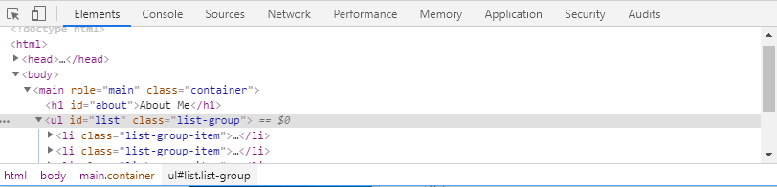

Ouvrir l’ongle console

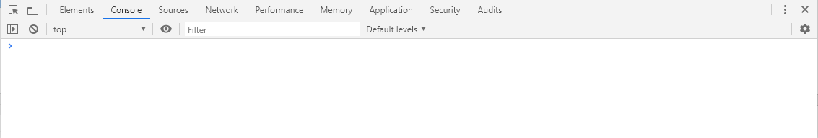

Dans la console taper la commande suivante :

document.getElementById(‘list’)

Nous obtenons :

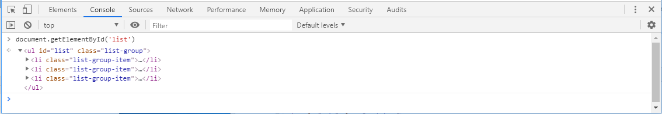

Autre exemple :

puis

document.getElementsByClassName('list-group')[0]

pour avoir le premier élément

Conclusion nous pouvons avoir accès aux éléments grâce à plusieurs fonction Javascript

document. getElementsByName
document.getElementsByTagName
…

Comment récupérer les valeurs ?

Ouvrir le fichier activity_4_A-1.html dans Chrome

En visualisant le Dom nous pouvons voir que nous avons une table Html et dans cette table des valeurs

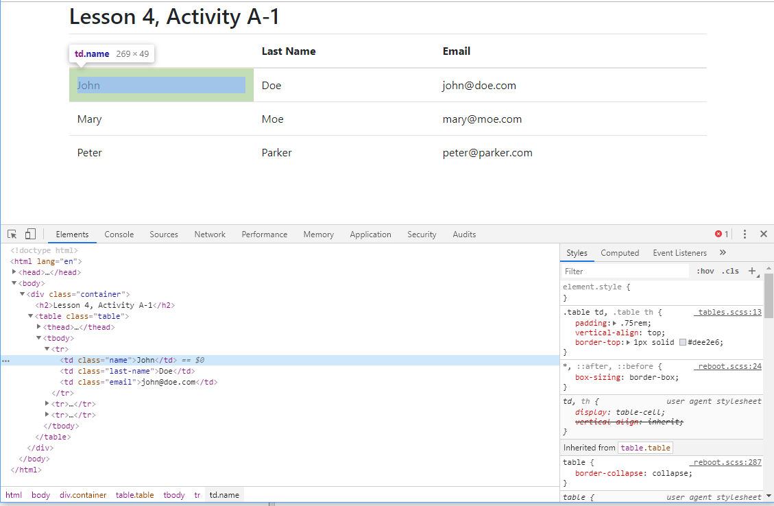

Pour avoir accés aux valeurs

document.getElementsByClassName('name').length

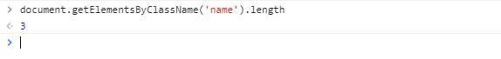

document.getElementsByClassName('name')[0].innerHTML

Pour finir

